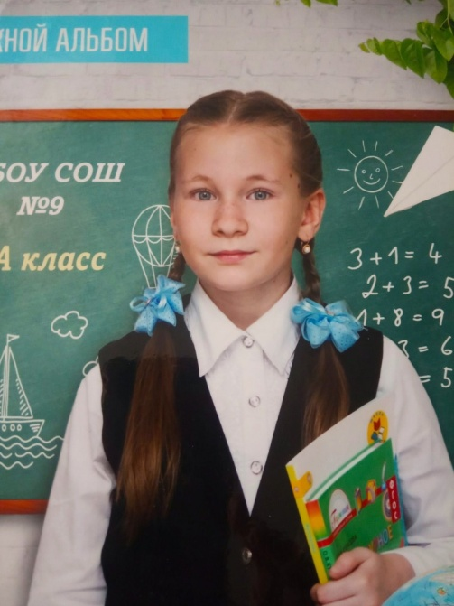
Здравствуй, дорогой и уважаемый Ветеран войны. Пишет Вам ученица 5 «А» класса Ковалева Ангелина.
С глубоким уважением и трепетом я отношусь к Вам. К сожалению, моих родственников, участвовавших в этой войне, уже нет в живых.
Мне хочется сказать Вам: «Спасибо!»
Вот уже 75 лет небо нашей Родины освещают праздничные салюты. Мы живем в мире со своими близкими и родными. Мне трудно представить, как вчерашние школьники уходили на фронт. Многое Вам пришлось увидеть и пережить, повзрослеть раньше времени.
Спасибо Вам за то, что мы живем, за то, что Вы были верны Родине и своему народу.
Мы Вас никогда не забудем!

